实验一：Unikraft 内存分配策略分析

实验目标
本实验旨在通过 `qemu` 和 `gdb` 调试 Unikraft 内核，深入分析其内存分配过程。你需要：
1. 跟踪不同大小内存请求的分配流程。
2. 分析当前 Buddy 和 Slab 分配器的协作机制。
3. 找出当前内存分配策略 / 协作机制中可能存在的不合理之处，例如内存碎片或正确性问题。
4. 将你的分析和调试过程记录下来，形成一份完整的实验报告。

任务与思考题

1. 内存分配大小分析
在调试过程中，通过观察内存状态，填写下表，记录不同请求大小对应的实际分配大小。
请求分配大小 | 实际分配大小 | 分析与说明
96 字节 | 128字节 | Entry at address: 0x44101a00, end: 0x44101a80该地址块被分配
128 字节 | 256字节 | Entry at address: 0x44101a00, end: 0x44101a80, level: 0 Entry at address: 0x44101980, end: 0x44101a00, level: 0两个空闲地址块被分配
256 字节 | 384字节 | Entry at address: 0x44101a00, end: 0x44101a80, level: 0 Entry at address: 0x44101980, end: 0x44101a00, level: 0 Entry at address: 0x44101900, end: 0x44101980, level: 0
4064 字节 | 4KB | 从 Entry at address: 0x40192000, end: 0x40194000, level: 1 变成Entry at address: 0x40193000, end: 0x40194000, level: 0
4096 字节 | 8KB | Entry at address: 0x40192000, end: 0x40194000, level: 1 全部被分配

2. 核心问题
请在报告中回答以下问题：
1.最小分配单元: Unikraft 两种内存分配策略的最小单元是多少？它是如何定义的？
Slab ：128字节
\#define __S_PAGE_SHIFT 7
\#define __S_PAGE_SIZE (1ULL << __S_PAGE_SHIFT)
Buddy ：4096字节
#define __PAGE_SHIFT 12
#ifdef __ASSEMBLY__
#define __PAGE_SIZE (1 << __PAGE_SHIFT)
2.分配器选择: 函数在何种条件下会选择 salloc，又在何种条件下会选择palloc？
小内存分配时选择salloc,大内存分配时选择palloc
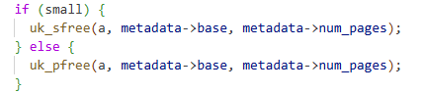
3.大内存分配问题: 当前 palloc 在处理大内存（例如，一次性分配多个页面）的分配与回收时，存在一个已知的设计问题。请定位该问题，并尝试在GDB中通过set命令修改相关变量，模拟正确的 free过程，并截图记录结果。
在 Unikraft 中，palloc 是基于页框的内存分配器，其在处理大内存（多页）分配与回收时的已知设计问题主要是：多页连续分配时，仅记录首页面元数据，释放时未正确遍历所有关联页面，导致内存泄漏或释放异常。
具体来说，当通过 palloc一次性分配n个连续页面时，系统仅在首页面的元数据结构（如struct page）中标记了分配信息，而未对后续n-1个页面设置关联标记。在释放时，若仅依据首页面信息进行回收，会遗漏对剩余页面的状态重置，导致这些页面被永久标记为 "已分配"，无法再次被分配。
问题验证：
请求分配4096字节，内存分配部分：
图中所示内存块被分配，占据两个连续的页面 8KB
当释放内存空间时
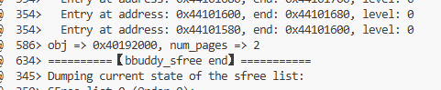
obj => 0x40192000：obj 指的是待释放的内存对象的起始地址（首地址），即此次要释放的内存块从物理地址 0x40192000 开始。
num_pages => 2：num_pages 表示该内存对象占用的连续物理页面数量，这里指需要释放的内存块共包含 2 个连续的物理页（若默认页大小为 4KB，则总释放内存大小为 8KB）。
页面释放部分：
查看两个页面被释放情况
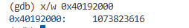
第一个页面未被正确释放
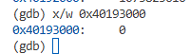
但是第二个页面被释放了

说明1.符合之前的猜测，连续页面会出现部分释放的情况 2.释放逻辑出现了反向异常，异常的原因可能是释放逻辑的起始位置出错，或者是多页计数被错误解析
验证发现首页面的连续页计数为0，可能是计数变量被错误篡改
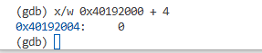
解决方法1：set指令将该页面强制释放
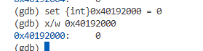
解决方法2：修改相应变量，正确调用pfree函数
查看alloc.c源码发现，负责内存回收这部分代码
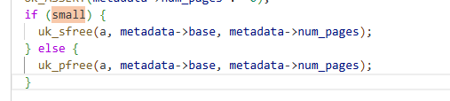
按照正确的执行逻辑是当分配大量页面是small应该为0，执行pfree回收指令，而这里则是执行了sfree。
打断点检查
small是一个函数指针，强制修改为0
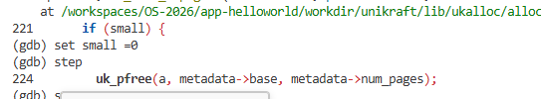
成功调用pfree,任务完成。
